附件2
图注要求及示例

范例一、科技事件
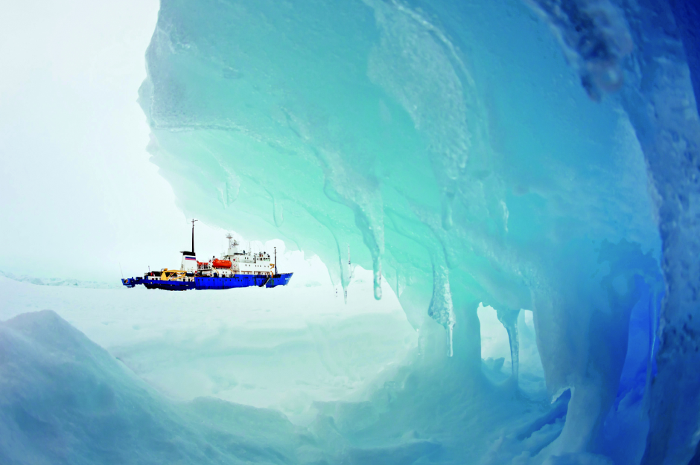
作品名：极地大营救
摄影：XXXX
推荐单位：中国海洋学会 人民画报社
图注：2013年12月29日，南极，一艘载有74人的俄罗斯科考船“绍卡利斯基院士”号在等待救援。12月27日，该科考船因天气状况骤然恶化而被厚冰围困。中国“雪龙号”科考船改变航向，紧急前往营救。2014年1月2日下午，“雪龙”号科考船上的“雪鹰12”直升机飞行6架次，成功将被困的“绍卡利斯基院士”号上所有52名乘客转移到澳大利亚“南极光”号科考船上。

范例二、科技成果
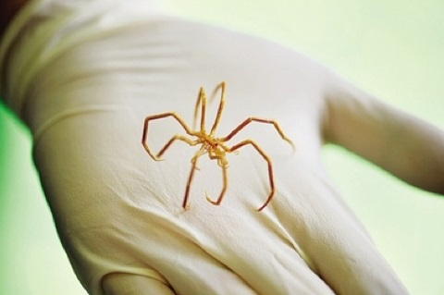
作品名：中国第30次南极科考南大洋调查成果丰硕
摄影：XXXX
推荐单位：中国海洋学会
图注：图为2014年3月20日拍摄的中国第30次南极科考队队员在南极半岛海域采集的生物样品。在中国第30次南极科学考察期间，科考队员在南极半岛海域和普里兹湾海域深入开展物理海洋、海洋地质、海洋地球物理、海洋化学、海洋生物等多学科综合考察，取得丰硕成果。

范例三、科技人物
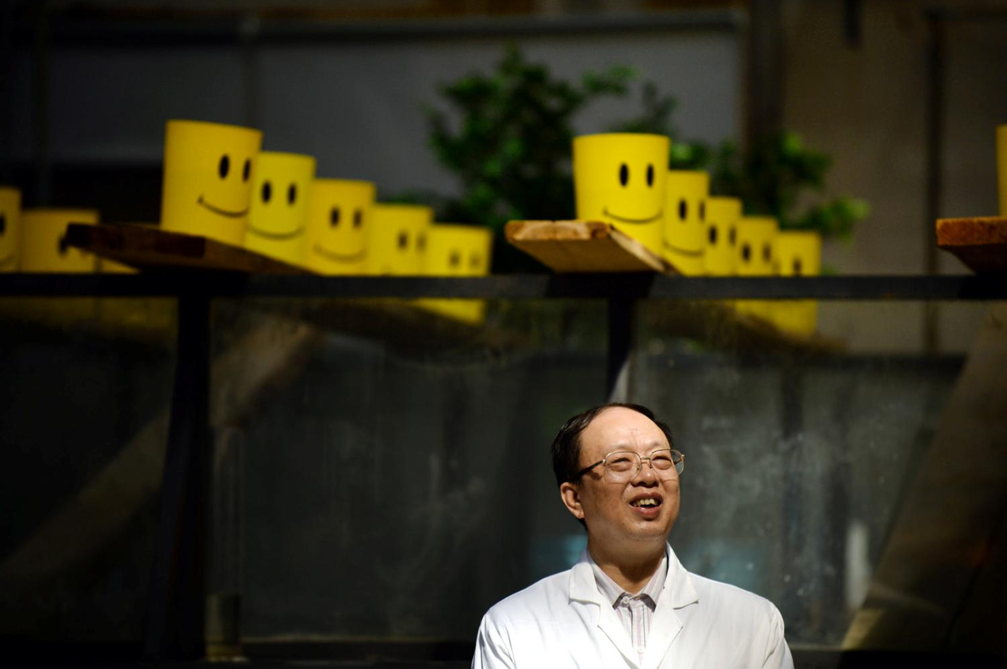
作品名：夏军：“上善若水”——中国水文专家
摄影：XXXX
推荐单位：中国自然资源学会
图注：夏军教授是我国自己培养的首名水文学及水资源专业博士，国际水资源协会（IWRA）主席，国家“973”项目（2010CB428400）首席科学家，武汉大学教授（二级）、博士生导师，2012年6月任武汉大学水安全研究院院长、水资源与水电工程科学国家重点实验室水文水资源学科方向特聘教授。夏军教授获得2014年“国际水文奖”。“国际水文奖”自1979年设立以来，由国际水文科学协会（IAHS）、联合国教科文组织（UNESCO）和世界气象组织（WMO）负责评选和颁发，每年表彰一名在水文科学领域作出突出贡献的科学家。这是我国学者首次获得此殊荣。

范本说明（图注中需包含下列元素）：姓名、职务、科技成就、科技贡献）

范例四、科技工作者拍科学
作品名：“水质监测员”——海菜花
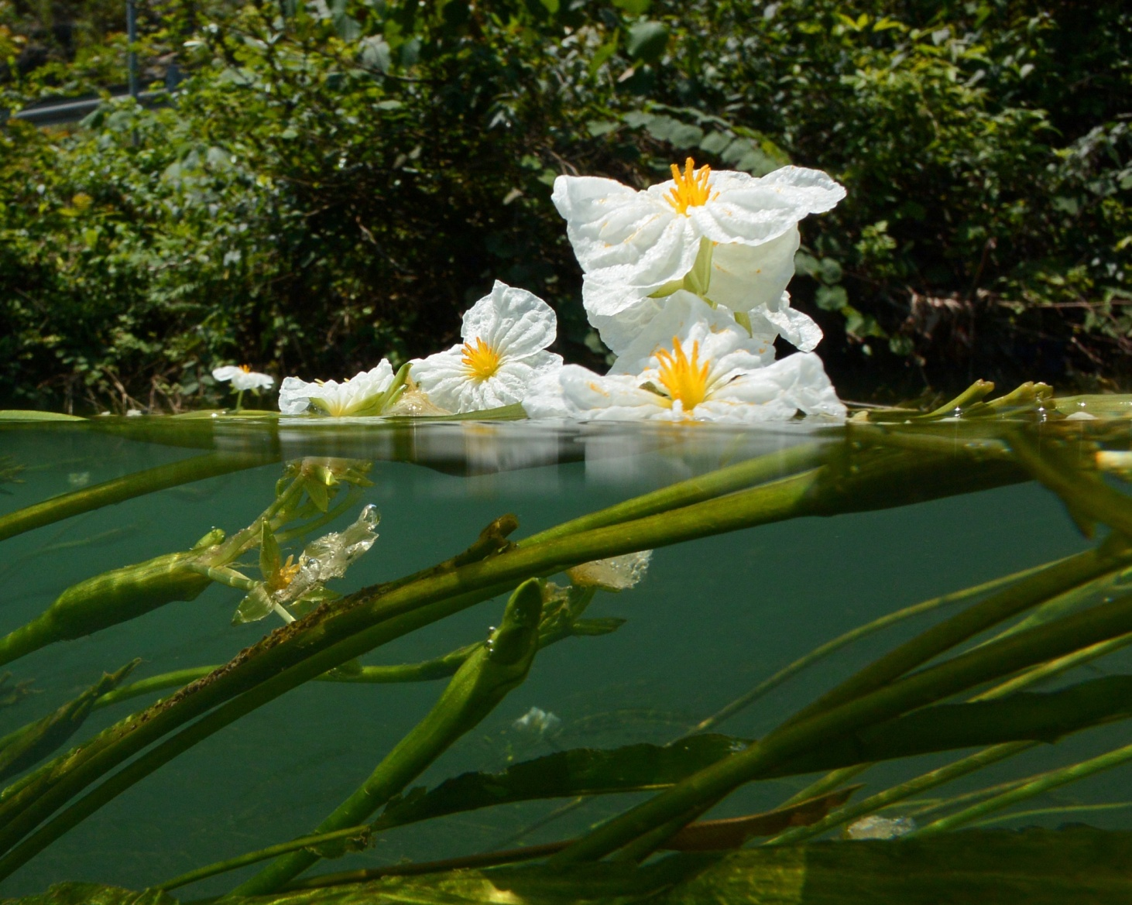
摄影：XXXX
推荐单位：广西壮族自治区科学技术协会
图注：水生植物海菜花对环境的要求很高，只能生长在清洁的活水中，稍有污染就不能存活，环保部门把它当做监测水质的指示植物，称之为“环保菜”。广西岩溶山区的很多小河分布有海菜花，说明当地水体洁净，环境保护好。

